实验九、路由信息协议（RIP）实验（选做）
请大家画出如图所示拓扑图（与上次实验一样，这次采用动态路由协议进行配置）
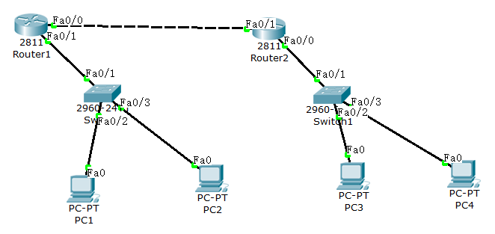

名称 | 接口 | IP地址 | 网关
Router1 | F0/0 | 192.168.1.1/24
Router1 | F0/1 | 172.1.1.1/24
Router2 | F0/0 | 172.2.2.1/24
Router2 | F0/1 | 192.168.1.2/24
PC1 |  | 172.1.1.2/24 | 172.1.1.1
PC2 |  | 172.1.1.3/24 | 172.1.1.1
PC3 |  | 172.2.2.2/24 | 172.2.2.1
PC4 |  | 172.2.2.3/24 | 172.2.2.1

Router1：
基本配置如下：

Router(config)#router rip
Router(config-router)#version 2
Router(config-router)#no auto-summary //这句话的意思是禁止路由器自动汇总网段的子网掩码,自作聪明的判断网段归属于哪一类地址自动添加子网掩码.只有version2版本才能输入此命令,v1版本没有此功能.大家可以试一下,不加这句话,会自动识别成172.1.0.0,思考为什么

Router(config-router)#network 172.1.1.0
Router(config-router)#network 192.168.1.0

Router2
Router(config)#router rip
Router(config-router)#version 2
Router(config-router)#no auto-summary
Router(config-router)#network 172.2.2.0
Router(config-router)#network 192.168.1.0

上面这两步也可以在图形界面配置，配置完成后分别在两个路由器上查看路由表：
Router1上显示信息如下：
Router#show ip route
Codes: C - connected, S - static, I - IGRP, R - RIP, M - mobile, B - BGP
D - EIGRP, EX - EIGRP external, O - OSPF, IA - OSPF inter area
N1 - OSPF NSSA external type 1, N2 - OSPF NSSA external type 2
E1 - OSPF external type 1, E2 - OSPF external type 2, E - EGP
i - IS-IS, L1 - IS-IS level-1, L2 - IS-IS level-2, ia - IS-IS inter area
* - candidate default, U - per-user static route, o - ODR
P - periodic downloaded static route

Gateway of last resort is not set

172.1.0.0/24 is subnetted, 1 subnets
C 172.1.1.0 is directly connected, FastEthernet0/1
172.2.0.0/24 is subnetted, 1 subnets
R 172.2.2.0 [120/1] via 192.168.1.2, 00:00:13, FastEthernet0/0 //R代表通过RIP协议学习到的路由条目管理距离值为120,而静态路由条目的管理距离值为1,如果一个网段同时手工配置了静态路由又自动通过RIP 学到了路由条目,会优先选择网段的静态路由.后面的数字是跳数( 度量值),注意，思科路由器的距离定义和书上的不一致，按书上的定义，这个距离应该是2
C 192.168.1.0/24 is directly connected, FastEthernet0/0

注意,如果不在version2下加入no auto-summary,则显示结果是下面这样的:
172.1.0.0/24 is subnetted, 1 subnets
C 172.1.1.0 is directly connected, FastEthernet0/1
R 172.2.0.0/16 [120/1] via 192.168.1.2, 00:00:10, FastEthernet0/0
C 192.168.1.0/24 is directly connected, FastEthernet0/0

这是Router2上的信息
172.1.0.0/24 is subnetted, 1 subnets
R 172.1.1.0 [120/1] via 192.168.1.1, 00:00:10, FastEthernet0/1
172.2.0.0/24 is subnetted, 1 subnets
C 172.2.2.0 is directly connected, FastEthernet0/0
C 192.168.1.0/24 is directly connected, FastEthernet0/1

测试一下四个PC是否都能互相ping通。
思考并回答这个实验和上次的静态路由配置有何不同。

本次实验为选做内容，不需要提交报告。

